¿POR QUÉ ESTAMOS AQUÍ?

COMO CRISTIANO

¿SE HA HECHO USDTED ALGUNA VES ESTA PREGUNTA?

EL MOVIMIENTO ECOLOGISTA MUNDIAL TIENE UNA RESPUESTA PARA ESTA INTERROGANTE, SIN EMBARGO NO ES LA MAS ACERTADA.

DICEN… “QUIZÁ SEA PORQUE DE TODAS LAS ESPECIES QUE POBLAN EL PLANETA NOSOTROS SOMOS LOS ÚNICOS QUE PODEMOS PRESERVAR LA VIDA DE ELLOS Y… LA DE NOSOTROS”

AMADO SANTO DEL SEÑOR=
ESTÁ BIEN QUE EL HOMBRE NATURAL PIENSE ASÍ. PERO TU Y YO SABEMOS QUE UN DÍA TODO ESTE SISTEMA DE COSAS QUE HOY VEMOS DEJARÁ DE SER Y ALGO MAS GLORIOSO Y GRANDIOSO SURGIRÁ. ENTONCES DEBEMOS ASUMIR QUE DIOS
NOS HA LLAMADO CON UN PROPÓSITO. DE IGUAL MANERA POR LA CUAL LE DIJO A NOÉ QUE CONSTRUYERA EL ARCA. ÉL
NOS HA PUESTO EN ESTE MUNDO PARA ANUNCIAR
QUE CRISTO ES LA ÚNICA ESPERANZA PARA TODA LA HUMANIDAD Y PARA EL PLANETA. SÓLO ÉL PUEDE EN REALIDAD PRESERVARLO, Y TE HA COMISIONADO A TI Y
A MÍ PARA QUE DES ESTA BUENA NOTICIA. ¿LO HARÁS?
MUCHAS PERSONAS EN MUCHAS NACIONES AÚN NO HAN TENIDO LA OPORTUNIDAD DE ESCUCHAR EL MENSAJE DEL EVANGELIO, ¿LES SEGUIRÁS NEGANDO ESA BENDICIÓN?
HAY 3 COSAS QUE DIOS QUIERE QUE TÚ HAGAS. PARA ESO TE HA LLAMADO A LA COMUNIÓN CON SU HIJO JESUCRISTO.
- ORA. Has Oración inter-cesora por la cosecha de almas (…rogad al Señor de la mies…) Luc. 10. 2
- DA. (ofrenda misio-nera) …haceos bolsas que no se envejezca, tesoros en el cielo…Luc. 12. 33b.
- ID.(…ID y haced discípulos a todas las naciones…) Mat. 28. 19

Esta es la realidad .Hay una enorme cantidad de personas en el mundo que están perdidos.

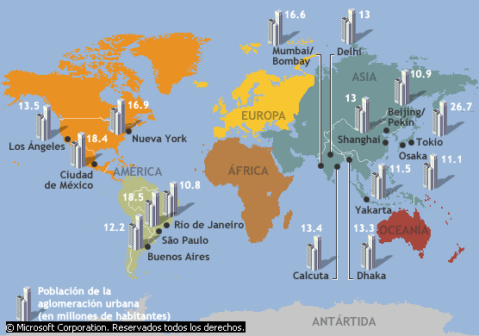
Las 15 mayores aglomeraciones urbanas del mundo (2003)
© Microsoft Corporation. Reservados todos los derechos.
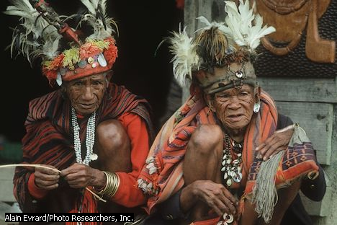 Los ifugaos de Filipinas
Los ifugaos habitan la región montañosa de la isla de Luzón, en Filipinas. Son una de las más de cincuenta tribus indígenas, de culturas diferentes, que viven en las más de 7.000 islas filipinas.

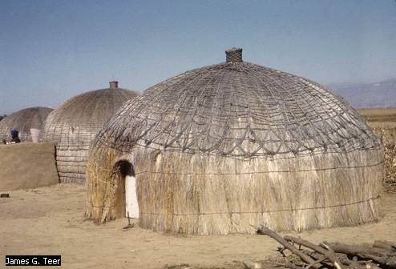
Las viviendas zulú
Los zulúes viven en la costa oriental de Sudáfrica. Construyen sus viviendas "colmena" con varas de madera cubiertas de varias capas de paja. Las casas son, normalmente, de planta circular.
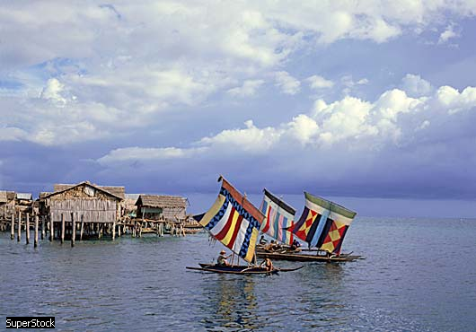
El pueblo moro de Filipinas
Los moros son miembros de cualquiera de los pueblos musulmanes de Filipinas. El moro de Mindanao, Palawan y el archipiélago de las Sulú construyen sus casas sobre el agua, utilizando madera y hojas de palmera. Utilizan para desplazarse unas originales embarcaciones llamadas vintas, que tienen velas de variados y vivos colores.

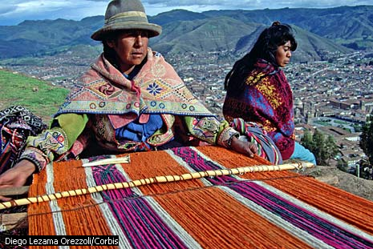
Los quechuas
Los hablantes de la lengua quechua viven hoy en la cordillera de los Andes. Sus antepasados fueron la clase gobernante del antiguo Imperio incaico.

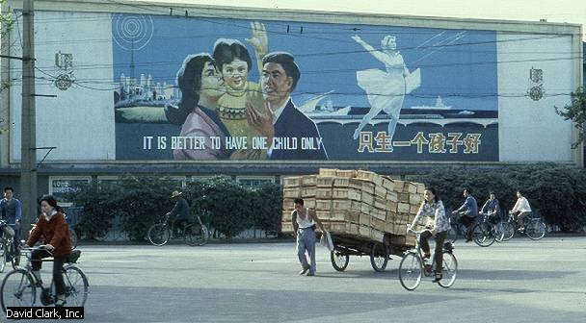
El control de natalidad en China
Este cartel refleja la política de control de natalidad que lleva a cabo el gobierno chino: "un hijo por pareja". Para detener el crecimiento de un país con unos 1.300 millones de habitantes, el gobierno chino ha adoptado esta medida de control: penaliza a las familias que tienen más de un hijo.

